Схемы помещений для обратной аренды по адресу:
Ульяновская обл., г. Ульяновск, пр. Ленинского Комсомола, д. 20

План Здания с указанием Объекта
(заштриховано и выделено красным цветом)
1 этаж (пом. №41-52, 55-65, 67,69-73 - 488,6 кв.м.)

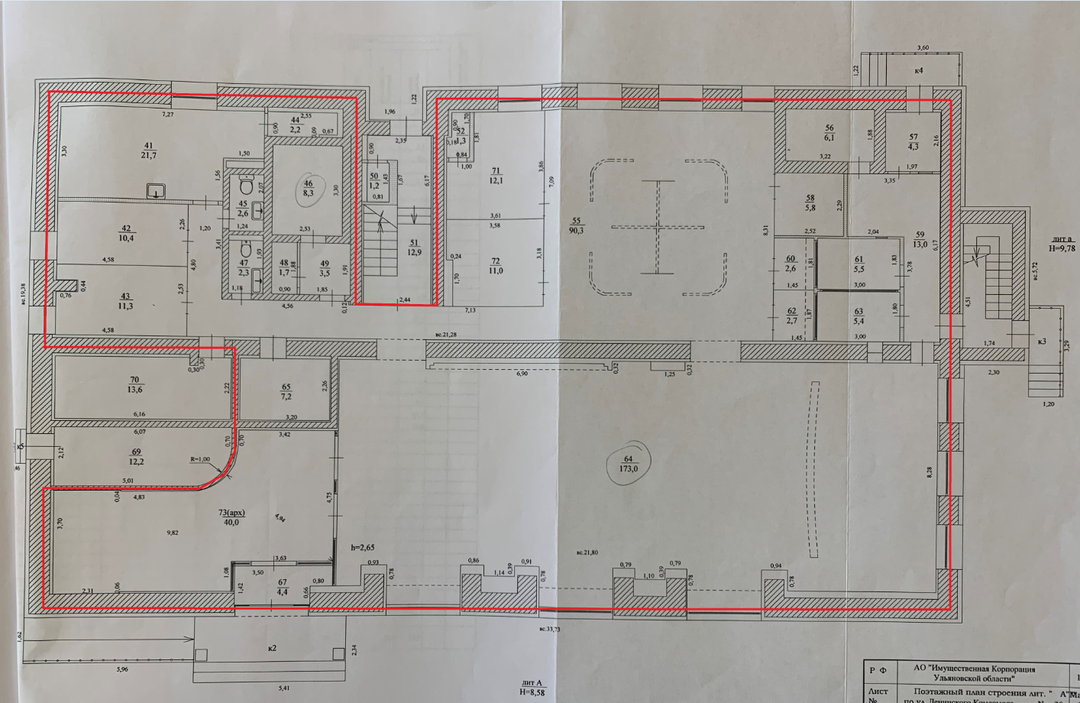

2 этаж (пом.№24 - 7,5 кв.м.)

